ЛГВП-04.1 |  | Велопарковка на 4 велосипеда
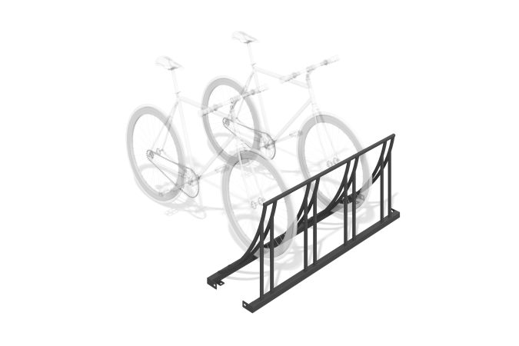

Размеры, мм: | 438x1501x440 | Вес, кг: | 0
Характеристики материалов
Материалы: металл.
Комплектация: модуль велопарковки – 1 компл., комплект крепежа и заглушек – 1 шт.
Конструкция представляет собой стойку с основанием из профильной трубы. Все металлические детали окрашены порошковой полиэфирной краской. Крепеж выполнен из оцинкованного металла.

